TRƯỜNG ĐẠI HỌC MỞ HÀ NỘI

**KHOA CÔNG NGHỆ THÔNG TIN**

**🙚**🕮**🙚**



**Báo Cáo Chuyên Đề**

**MÔN HỌC: Chuyên Đề Lập Trình Ứng Dụng**

***Giảng viên hướng dẫn***: **Th.s**

***Sinh Viên Thực Hiện:* Ng *– 15A0***

***Năm 2020***

MỤC LỤC

Chương I : Mô tả bài toán và giải pháp 3

1.1 Giới thiệu đề tài 3

1.2 Mô tả bài toán 3

1.3. Phân tích tích chức năng 4

1.4. Tính khả thi của dự án 4

1.5. Nghiệp vụ quản lý quá trình phân công cán bộ, giảng viên coi thi/chấm thi 5

Chương II:Công nghệ sử dụng 5

2.1 Công nghệ sử dụng 5

2.2 C# - Visual Studio (Winform) 6

2.3 SQL Server Management Studio 7

2.4 Kết luận 9

Chương III : Phân tích và thiết kế hệ thống 10

3.1 Phân tích các chức năng mức lá 10

3.2 Sơ đồ phân rã chức năng 12

3.3 Mô hình hóa luồng dữ liệu cho các chức năng 13

3.4 Thiết kế cơ sở dữ liệu 15

3.4.5. Mô hình quan hệ 19

# Chương I : Mô tả bài toán và giải pháp

## Giới thiệu đề tài

Khoa công nghệ thông tin thường tổ chức thi và chấm thi các đợt thi học kì, thi chứng ngoại ngữ vào các kì học nên đòi hỏi có một phần mềm có thể quản lý việc phân công cán bộ, giảng viên trông thi, chấm thi để khoa có thể quản lý dễ dàng thông tin về cán bộ trông thi, chấm thi.

Phát triển từ ý tưởng ứng dụng công nghệ vào bài toán quản lý cán bộ trông thi, chấm thị tại khoa CNTT – Trường đại học Mở Hà Nội nhằm tạo thuận lợi cho việc quản lý thông tin về các đợt thi, phòng thi, giảng viên từ đó giúp cho cán bộ quản lý quản lý tập trung các thông này trên một nơi duy nhất.

Xây dựng phần mềm quản lý thông tin về việc phân công cán bộ coi thi, chấm thi có đầy đủ các chức năng quản lý như : Quản lý cán bộ - giảng viên, quản lý phòng học, quản lý kì thi, quản lý phòng thi/chấm thi, quản lý học phần.

Phần mềm có chức năng tạo các báo cáo về thống kê phòng thi theo ngày.

## 1.2 Mô tả bài toán

Hiện nay , nhiều trường học vẫn còn quản lý theo hình thức sổ sách , giấy tờ thống kê , chứng từ một cách thủ công mà chưa áp dụng CNTT vào các công việc này . Một số thì chỉ sử dụng Google Sheet, Excel để thống kê cũng như quản lý . Do đó việc xây dựng ứng dụng sẽ dễ dàng hơn trong quản lý cũng như thống kê theo 1 yếu tố nào đó , cũng như kiểm soát các hoạt động trong việc quản lý thông tin về việc phân công cán bộ coi thi, chấm thi tại khoa CNTT - Đại Mở Hà Nội.

Phần mềm quản lý thông tin về việc phân công cán bộ coi thi, chấm thi sẽ có các nhóm chức năng như:

- Quản lý phòng học

- Quản lý học phần thi

- Quản lý cán bộ

- Quản lý phòng thi

- Quản lý hội đồng

- Báo cáo thông kê

## 1.3. Phân tích tích chức năng

Mô hình chung và cách thức quản lý:

- Bộ phận hành chính của khoa công nghệ thông tin:

Khi đến kì thi, cán bộ của bộ phân hành chính sẽ lên danh sách kế hoạch phân công cán bộ coi thi/chấm thi cho kì thi, tổ chức phân chia phòng thi theo các môn học và phân công nhiệm vụ cho giảng viên, cán bộ trong kì thi đó. Kế hoạch đó sẽ phân chia chi tiết đến từng ca thi trong ngày thuộc kì thi đó.

Sau thi trông thi/chấm thi, cán bộ quản lý sẽ thanh toán tiền công cho cán bộ, giảng viên và lưu trữ lại thông tin thanh toán đó.

## 1.4. Tính khả thi của dự án

Mức độ phức tạp:

Chỉ dừng lại ở mức độ chương trình quản lý nên không vượt quá khả năng, các chức năng như kế toán nằm ngoài kiến thức. Các báo cáo thống kê sẽ nằm trong khả năng đã được học của em.

Lợi ích mang lại:

- Cán bộ quản lý nắm bắt thông tin nhanh chóng, xử lý, khắc phục một cách hiệu quả cho công việc

- Giảm bớt gánh nặng cho cán bộ quản lý khi theo dõi, lưu trữ thông tin việc quản lý cán bộ trông thi, chấm thi

- Kiểm soát, thống kê một cách nhanh nhất, dễ dàng

## 1.5. Nghiệp vụ quản lý quá trình phân công cán bộ, giảng viên coi thi/chấm thi

1.5.1. Nghiệp vụ quản lý phòng học

- Tra cứu thông tin, thêm sửa xóa thông tin phòng học.

1.5.2 Nghiệp vụ quản lý học phần thi

- Thêm, sửa, xoá, xem danh sách học phần thi

1.5.3 Nghiệp vụ quản lý cán bộ(giảng viên)

-Xem danh sách, cập nhập thông tin cán bộ / giảng viên

1.5.4 Nghiệp vụ quản lý hội đồng (coi thi/chấm thi)

-Tạo thông tin kì thi, cập nhật thông tin và xem danh sách hội đồng coi thi/chấm thi

1.5.5 Nghiệp vụ quản lý phòng thi

-Tạo thông tin phòng thi, cập nhật thông tin và xem danh sách phòng thi, chi tiết giảng viên trông thi/coi thi tại phòng thi

1.5.6 Nghiệp vụ báo cáo thống kê

- Báo báo phòng thi theo ngày cẩn tra cứu

# Chương II:Công nghệ sử dụng

## 2.1 Công nghệ sử dụng

* C# - Visual Studio (Winform) : Giao diện và xử lý chức năng có trong phần mềm
* MS SQL : Lưu dữ liệu và xử lý dữ liệu
* SAP-Crystal report : Báo cáo
* Thanh toán()

## 2.2 C# - Visual Studio (Winform)

C# là một ngôn ngữ lập trình hướng đối tượng được phát triển bởi Microsoft dựa trên nền tảng C++ và Java. Kế thừa và phát triển từ các ngôn ngữ lập trình trước được sự ưu ái từ hệ điều hành Window, sau đây là một số điểm nổi bật của ngôn ngữ C#.

Cú pháp C# đơn giản và dễ dàng để học vì C# có cú pháp tương tự C++ và Java, tuy nhiên C# đơn giản hơn so với C++ và cung cấp các tính năng mạnh mẽ như các loại giá trị nullable, enumerator, delegate, biểu thức lambda và việc truy cập bộ nhớ trực tiếp (unsafe code) mà không tìm thấy trong ngôn ngữ Java.

Trong ngôn ngữ C# nhiều hỗ trợ được đưa ra để biên dịch mã ngôn ngữ trung gian sang mã máy. C# chứa nhiều kiểu dữ liệu cơ bản hơn Java và cũng cho phép nhiều sự mở rộng với kiểu dữ liệu giá trị. Ví dụ, ngôn ngữ C# hỗ trợ kiểu liệt kê (IEnumerator Interface), kiểu này được giới hạn đến một tập hằng được định nghĩa trước và kiểu dữ liệu cấu trúc. Đây là kiểu dữ liệu giá trị do người dùng định nghĩa.

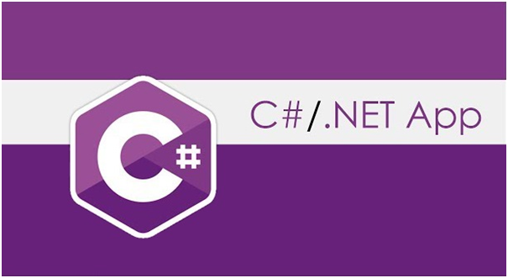

*Hình ảnh về ngôn ngữ C# - Visual Studio*

C# hỗ trợ kiểu dữ liệu và phương thức chung (giống Java), ứng dụng C# nhanh, bảo mật và mã nguồn có thể tái sử dụng.

Ngoài những nguyên tắc cơ bản của một ngôn ngữ hướng đối tượng, C# còn có những sáng tạo riêng: Encapsulation, Properties, Attribute, XML, Language-Integrated Query (LINQ). Việc sử dụng đối tượng COM hoặc Win32 DLLs thông qua "Interop" trở nên dể dàng. Thậm chí C# hỗ trợ con trỏ và các khái niệm của mã "không an toàn" đối với những trường hợp mà trong đó truy cập bộ nhớ trực tiếp là tuyệt đối quan trọng. Quy trình xây dựng ứng dụng C# đơn giản hơn so với C và C++ và linh hoạt hơn trong Java do được MS Microsoft hỗ trợ.

Bản thân C# vốn đã là một ngôn ngữ khá mạnh mẽ. Với sự ra đời của .NET Core, C# đã có thể chạy trên mọi hệ điều hành. Giờ đây, chúng ta có thể dùng C# để viết web, viết ứng dụng di động (với Xamarin), chạy được trên nhiều nền tảng khác nhau.

Việc xây dựng ứng dụng Winform trên nền Visual Studio bằng C# là khá gần gũi và đơn giản đối với sinh viên, giúp sinh viên có thể tự xây dựng và phát triển một số ứng dụng đơn giản.

## 2.3 SQL Server Management Studio

Microsoft SQL Server là một hệ quản trị cơ sở dữ liệu quan hệ (relational database management system) do Microsoft phát triển theo quan hệ Client/Server, hoạt động theo mô hình khách chủ cho phép đồng thời cùng một lúc có nhiều người dùng truy xuất dữ liệu, quản lý việc truy nhập hợp lệ và các quyền hạn của từng người dùng trên mạng .Đây là hệ thống cơ bản dùng lưu trữ dữ liệu cho hầu hết các ứng dụng lớn hiện nay.

Một ứng dụng kiểu Client/Server bao gồm 2 phần: Một phần chạy trên máy chủ và các phần khác chạy trên máy trạm.



*Hình ảnh về SQL Server Management Studio*

**Server**: chứa các CSDL, cung cấp các chức năng phục vụ cho việc tổ chức và quản lý CSDL, cho phép nhiều người sử dụng cùng truy cập dữ liệu. Điều này không chỉ tiết kiệm mà còn thể hiện tính nhất quán về mặt dữ liệu. Tất cả dữ liệu đều được truy xuất thông qua Server, không được truy xuất trực tiếp. Do đó, có độ bảo mật cao, tính năng chịu lỗi, chạy đồng thời, sao lưu dự phòng…

**Client** : Là các phần mềm chạy trên máy trạm cho phép ngưới sử dụng giao tiếp CSDL trên Server.

Ưu điểm của SQL Server so với các HQTCSDL khác:

· SQL Server là hệ quản trị cơ sở dữ liệu hỗ trợ tốt với lượng dữ liệu lớn, cho phép người sử dụng theo mô hình Client/Server.

· SQL Server tiện dụng trong việc phân tán tra cứu dữ liệu nhanh.

· SQL Server hỗ trợ mạnh với dữ liệu phân tán.

· SQL Server hỗ trợ tốt trong quản lý xử lý đồng nhất, bảo mật dữ liệu theo mô hình Client/Server trên mạng.

· Với máy chủ có SQL Server có thể quản trị nhiều Server với tên khác nhau (các Server là hệ quản trị các cơ sở dữ liệu riêng của mình), và nhóm các Server (Server group).

· SQL Server lưu trữ cơ sở dữ liệu trên các thiết bị khác nhau, mỗi thiết bị có thể nằm trên đĩa cứng, mềm, băng từ, có thể nằm trên nhiều đĩa.

· Cơ sở dữ liệu có thể được lưu trữ trên một hay nhiều thiết bị. Cũng có thể mở rộng kích thước thiết bị và thiết bị lưu trữ một cơ sở dữ liệu.

· SQL Server cho phép quản trị với tệp dữ liệu lớn tới 32 TB (Tetabyte).

## 2.4 Kết luận

Qua tìm hiểu về ngôn ngữ C# sử dụng với Visual Studio và hệ quản trị cơ sở dữ liệu với SQL Server Management Studio, cũng như lợi ích mà chúng mang lại,em nhận thấy đây là 2 công cụ phù hợp để xây dựng nên ứng dụng của mình.

# Chương III : Phân tích và thiết kế hệ thống

3.1 Phân tích các chức năng mức lá

-Đăng kí tài khoản

-Đăng nhập

-Đăng xuất

-Cập nhật thông tin tài khoản

-Đổi mật khẩu

-Tạo thông tin cán bộ

-Sửa thông tin cán bộ

-Xoá thông tin cán bộ

-Xem danh sách cán bộ

-Tạo thông tin hội đồng(coi thi/chấm thi)

-Sửa thông tin hội đồng(coi thi/chấm thi)

-Xoá hội đồng(coi thi/chấm thi)

-Xem danh sách hội đồng(coi thi/chấm thi)

-Tìm kiếm hội đồng

-Thêm lịch phân công cho cán bộ coi thi/chấm thi

-Sửa lịch phân công cho cán bộ coi thi/chấm thi

-Xoá lịch phân công cho cán bộ coi thi/chấm thi

-Xem danh sách lịch phân công cán bộ coi thi/chấm thi

-Tìm kiếm lịch phân công cho cán bộ coi thi/chấm thi

- Thanh Toán Tiền Công Cho Cán Bộ

-Báo cáo về việc phân công cán bộ theo ngày

-Báo cáo về tiền đã thanh toán cho từng cán bộ theo hội đồng coi thi/ chấm thi

Bảng gom nhóm các chức năng mức lá:

|  |  |  |
| --- | --- | --- |
| **Hệ thống** | **Nhóm chức năng** | **Chức năng mức lá** |
|  | 1.Quản lý cán bộ | 1.1 Thêm cán bộ |
| 2.2 Sửa cán bộ |
| 1.3 Xem danh sách cán bộ |
| 1.4 Xoá cán bộ |
| 2.Quản lý hội đồng coi thi/chấm thi | 2.1 Thêm hội đồng |
| 2.2 Sửa hội đồng |
| 2.3 Xem danh sách hội đồng |
| 2.4 Xoá hội đồng |
|  | 2.5 Tìm Kiếm hội đồng |
| 3.Quản lý lịch phân công cán bộ coi thi / chấm thi | 3.1 Thêm lý lịch phân công cán bộ coi thi / chấm thi |
| 3.2 Xoá lịch phân công cán bộ coi thi / chấm thi |
| 3.3 Sửa lịch phân công cán bộ coi thi / chấm thi |
| 3.4 Xem danh sách lịch phân công cán bộ coi thi / chấm thi |
| 3.5 Tìm kiếm lịch phân công cán bộ coi thi / chấm thi |
| 4. Báo Cáo Thống Kê | 4.1 Báo cáo thống kê về phân công cán bộ theo ngày |  |
| 4.2 Báo cáo số tiền công đã trả cho từng cán bộ theo hội đồng Coi thi/ Chấm chi |  |

3.2 Sơ đồ phân rã chức năng

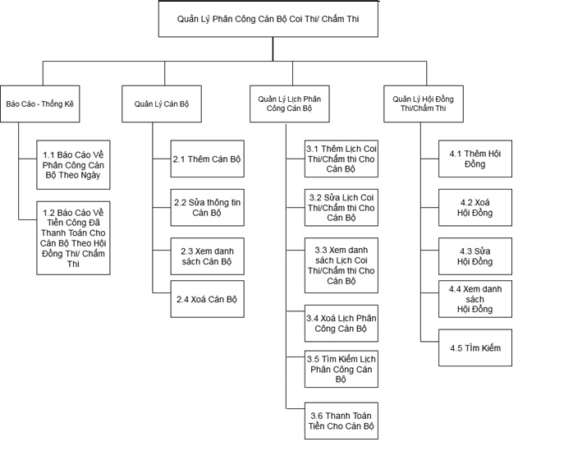

3.3 Mô hình hóa luồng dữ liệu cho các chức năng

3.3.1 Biểu đồ luồng dữ liệu mức ngữ cảnh

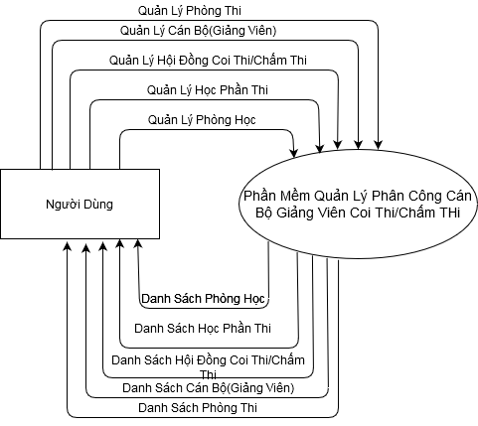

3.3.2 Biểu đồ luồng dữ liệu mức đỉnh

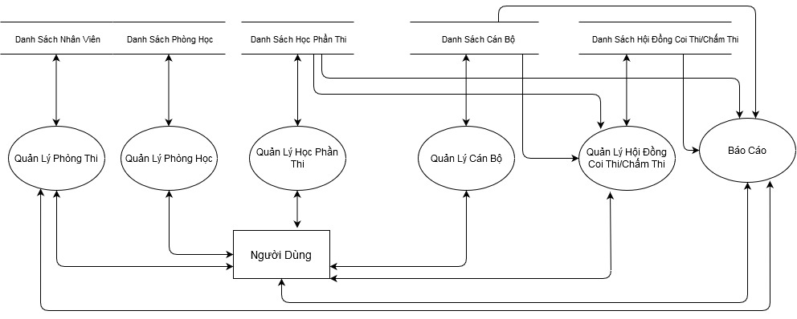

3.4 Thiết kế cơ sở dữ liệu

3.4.1 Xác định thực thể và thuộc tính

- Thực thể Ca thi gồm có các thuộc tính: Mã Ca Thi, tên ca thi

- Thực thể Phòng học gồm có các thuộc tính: Mã phòng học, tên phòng học

-Thực thể Cán bộ gồm có các thuộc tính: Mã cán bộ, tên cán bộ, số điện thoại, email.

-Thực thể Hội đồng(coi thi/chấm thi) gồm có các thuộc tính: Mã hội đồng , tên hội đồng(coi thi/chấm thi), ngày băt đầu, ngày kết thúc, cán bộ tạo kì thi, chủ tịch, thư kí, giám sát,loại hội đồng

-Thực thể Phân công cán bộ gồm có các thuộc tính: Mã phân công cán bộ, mã hội đồng, mã cán bộ, mã phòng học, mã ca, ngày được phân công, tiền công.

3.4.2 Xác định mối liên kết giữa các thực thể

-Giữa 2 thực thể Phân Công Cán Bộ và Cán bộ có kiểu liên kết 1 – N vì 1 Cán bộ có trong nhiều Phân Công Cán Bộ khác nhau và 1 Phân công cán bộ chỉ có 1 cán bộ duy nhất.

-Giữa 2 thực thể Phân Công Cán Bộ và Hội đồng(Coi thi/Chấm thi) có kiểu liên kết 1 – N vì 1 Hội đồng có trong nhiều Phân Công Cán Bộ khác nhau và 1 Phân công cán bộ chỉ cho 1 cán bộ.

-Giữa 2 thực thể Phân Công Cán Bộ và Phòng học có kiểu liên kết 1 – N vì 1 Phòng thi có trong nhiều Phân Công Cán Bộ khác nhau và 1 Phân công cán bộ chỉ có tại 1 phòng học duy nhất.

--Giữa 2 thực thể Phân Công Cán Bộ và Ca thi có kiểu liên kết 1 – N vì 1 Ca thi có trong nhiều Phân Công Cán Bộ khác nhau và 1 Phân công cán bộ chỉ trong 1 ca thi.

.

3.4.4 Các bảng cơ sở dữ liệu

Bảng 3.1. Bảng Phòng Học

|  |  |  |  |  |
| --- | --- | --- | --- | --- |
| Thuộc tính | Kiểu dữ liệu | Ràng buộc | Null | Mô tả |
| iMaPhongHoc | Int | Khóa chính | Not | Mã phòng học |
| sTenPhòng Học | NVarchar(30) |  |  | Tên phòng học |

Bảng 3.2. Bảng Ca Thi

|  |  |  |  |  |
| --- | --- | --- | --- | --- |
| Thuộc tính | Kiểu dữ liệu | Ràng buộc | Null | Mô tả |
| iMaCaThi | Int | Khóa chính | Not | Mã Ca Thi |
| sTenCaThi | NVarchar(10) |  |  | Tên Ca Thi(Ca1, Ca2, Ca 3, Ca4) |

Bảng 3.3. Bảng Cán bộ

|  |  |  |  |  |
| --- | --- | --- | --- | --- |
| Thuộc tính | Kiểu dữ liệu | Ràng buộc | Null | Mô tả |
| iMaCanBo | Int | Khóa chính | Not | Mã Cán Bộ |
| sTenCanBo | NVarchar(50) |  |  | Tên Cán Bộ |
| sEmail | Varchar(20) |  |  | Địa chỉ email |
| sSDT | Varchar(20) |  |  | Số điện thoại |

Bảng 3.4. Bảng Hội đồng

|  |  |  |  |  |
| --- | --- | --- | --- | --- |
| Thuộc tính | Kiểu dữ liệu | Ràng buộc | Null | Mô tả |
| iMaKiThi | Int | Khóa chính | Not | Mã Kì Thi |
| sTenKiThi | NVarchar(50) |  |  | Tên Kì Thi |
| dNgayBatDau | date |  |  | Ngày Bắt Đầu |
| dNgayKetThuc | date |  |  | Ngày Kết Thúc |
| iMaChuTich | Int | Khoá Phụ |  | Mã cán bộ làm chủ tịch |
| iMaThuKi | Int | Khoá Phụ |  | Mã cán bộ làm thư kí |
| iMaThuKi | Int | Khoá Phụ |  | Mã cán bộ làm giám sát |
| bLoaiHoiDong | bit |  |  | Loại hội đồng(true là coi thi, false là chấm thi) |

Bảng 3.5 bảng. Phân công-cán bộ

|  |  |  |  |  |
| --- | --- | --- | --- | --- |
| Thuộc tính | Kiểu dữ liệu | Ràng buộc | Null | Mô tả |
| iMaPhanCong | Int | Khóa chính | Not | Mã Phân Công Cán Bộ |
| iMaHoiDong | Int | Khóa phụ | Not | Mã Hội Đồng Coi Thi/Chấm Thi |
| iMaCanBo | Int | Khóa phụ | Not | Mã Cán Bộ Coi/Chấm thi |
| iMaPhongHoc | Int | Khoá Phụ | Not | Mã Phòng Học |
| iMaCaThi | Int | Khoá Phụ | Not | Mã Ca Thi |
| dNgay | Date |  |  | Ngày phân công |
| iTienCong | Int |  |  | Tiền công |

3.4.5. Mô hình quan hệ

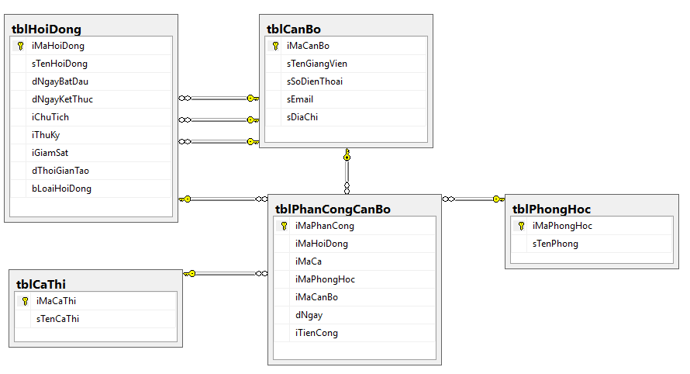

# CHƯƠNG IV: Giao diện phần mềm

* Trang quản lý cán bộ
* 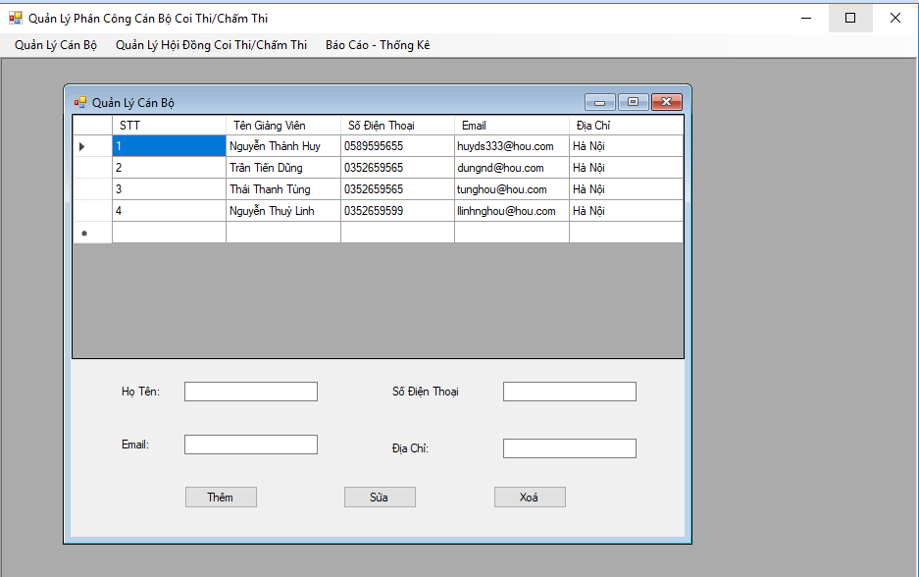

-Giao diện quản lý hội đồng thi

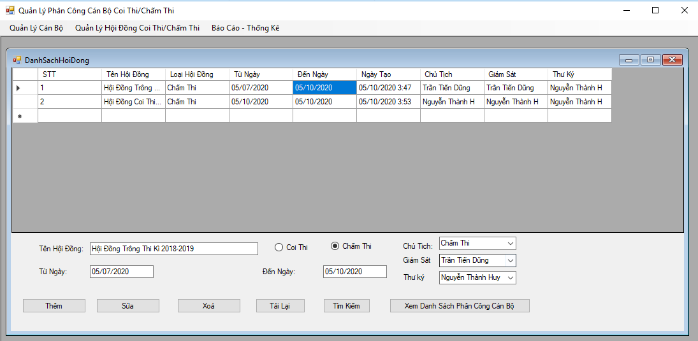

-Giao diện xem danh sách phân công của hội đồng thi

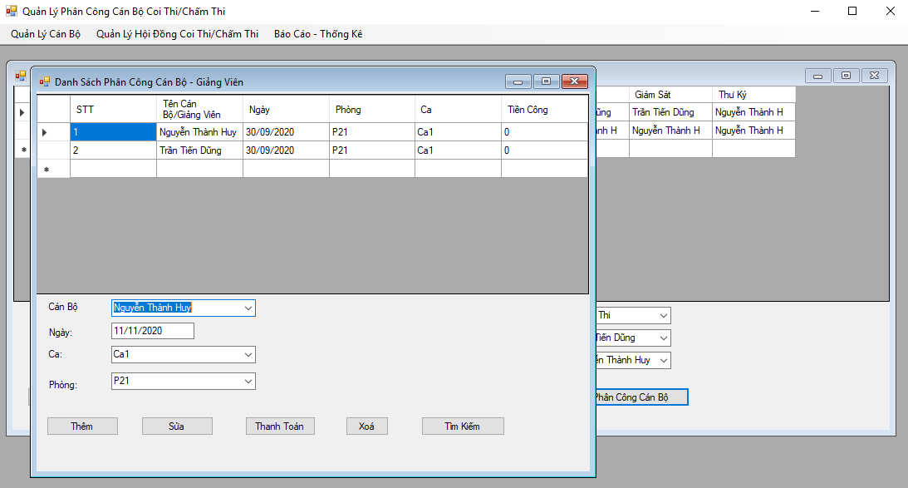

-Giao diện báo cáo tiền công theo hội đồng

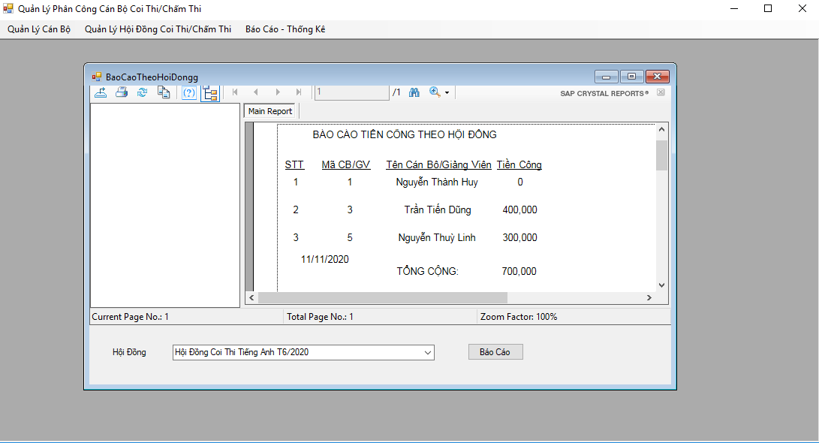

-Giao diện danh sách phân công theo ngày

